«Осторожно: грипп!»
- это острая вирусная инфекция, которая передаётся воздушно-капельным путём от человека к человеку. Заболевание гриппом у человека могут вызвать вирусы трёх типов – А, В и С.
- Болезнь протекает тяжело: острое начало, лихорадка (температура тела свыше 38°С) ломота мышц и суставов, появляется сильная головная боль, слабость, затем кашель и насморк.
- Но самое опасное это осложнения, такие как отиты, синуситы, ларинготрахеиты, пневмонии, менингиты, менингоэнцефалиты.
Традиционными и эффективными мерами профилактики гриппа является:
- СПЕЦИФИЧЕСКАЯ (с помощью вакцин)
- НЕСПЕЦИФИЧЕСКАЯ (соблюдение правил личной и общественной гигиены)
- Вакцинация осуществляется в соответствии с Национальным календарём профилактических прививок и инструкциями по применению вакцин.
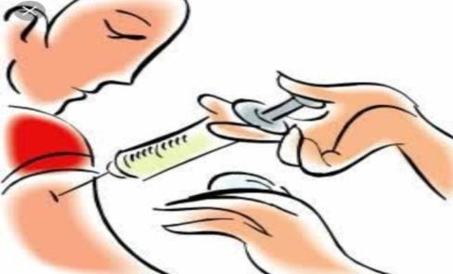
- Вакцинация не защищает на 100% от гриппа, но сводит к минимуму и вероятность заболевания, и возможность осложнений. Кроме того, вакцинация облегчает течение заболевания.
Эффективность иммунизации от гриппа зависит от нескольких факторов:
- от качества вакцины,
- от особенностей организма каждого человека
- от эпидемиологической обстановки в месте проживания

Ультрикс Квадри – гриппозная четырёхвалентная инактивированная расщеплённая вакцина | 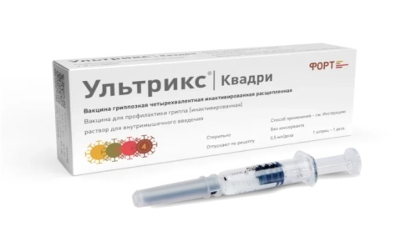
Активная ежегодная профилактическая иммунизация против сезонного гриппа детей с 6 месячного возраста, подростков и взрослых до 60 лет.

В состав вакцины входит:
- антигены вирусов гриппа типа А (подтипы A(H₁N₁) и A(H₃N₂))
- антигены вирусов гриппа типа В (линии Yamagata и линии Victoria)
Вакцина формирует высокий специфический иммунитет против гриппа типа А и В. После вакцинации антитела появляются через 8-12 дней, иммунитет сохраняется до 12 месяцев.

Вакцина особенно показана:
- лицам, часто болеющим острыми респираторными вирусными инфекциями;
- лицам, страдающим хроническими соматическими заболеваниями, аллергическими заболеваниями (кроме аллергии к куриным белкам);
- лицам, по роду учебной или профессиональной деятельности имеющим высокий риск заболевания гриппом или заражения им других лиц:
- работникам медицинских и образовательных учреждений, транспорта, коммунальной и социальной сфер, полиции, военнослужащим и т.д.
Противопоказания:  - аллергические реакции на предшествующие прививки гриппозными вакцинами;  - аллергические реакции на куриный белок и другие компоненты вакцины;  - острые лихорадочные, острые инфекционные и неинфекционные заболевания, состояния или обострение хронического заболевания;  возраст до 6 месяцев. | Возможно развитие следующих реакций:  Местная реакция:  боль, гиперемия в месте инъекции.  уплотнение, отек и зуд в месте инъекции.  Общая реакция:  повышение температуры, озноб, слабость.  Указанные нежелательные реакции могут развиться в день вакцинации; обычно исчезают самостоятельно через 1-3 дня и не требуют лечения.  Несмотря на отсутствие клинических данных, нельзя исключить возможность развития характерных для гриппозных вакцин неврологических расстройств и аллергических реакций.

